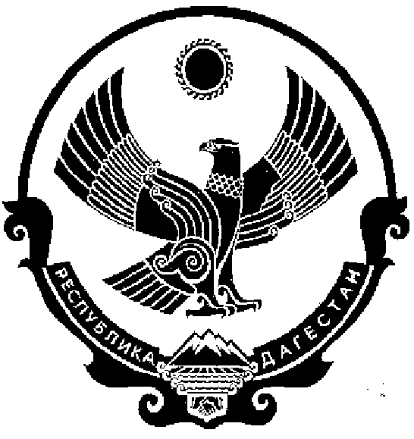
СОБРАНИЕ ДЕПУТАТОВ МУНИЦИПАЛЬНОГО ОБРАЗОВАНИЯ «КИЗИЛЮРТОВСКИЙ РАЙОН»
368120, Российская Федерация Республика Дагестан г. Кизилюрт ул. Гагарина 52 «а».

24 июнь 2015г. № 14/02 – 05 РС

РЕШЕНИЕ
Собрания депутатов муниципального района «Кизилюртовский район»

О внесении изменений в Решение Собрания депутатов МР «Кизилюртовский район» «О бюджете МР «Кизилюртовский район» на 2015 год и плановый период 2016 и 2017 годов»
Статья 1
Внести в Решение Собрания депутатов от 26 декабря 2015 года № 10/01.1 – 5 РС
«О бюджете МР «Кизилюртовский район» на 2015 год и на плановый период 2015 и 2016 годов» (редакция от 15 мая 2015 года № 13/04 – 05 РС) следующие изменения :
- в части 1 статьи 1:
слова « в сумме 683486,257 тыс.рублей» заменить словами «в сумме 693036,257 тыс.рублей» , слова « в сумме 593266,257 тыс.рублей» заменить словами «в сумме 602816,257 тыс.рублей»

- в части 2 статьи 1:
слова « в сумме 701087,100 тыс.рублей» заменить словами «в сумме 710637,100 тыс.рублей»

Статья 2
Приложения № 6,7 изложить в новой редакции

Статья 3
Опубликовать настоящее решение в газете «Неделя Кизилюрта»

Глава МР «Кизилюртовский район»,
председатель Собрания депутатов Кизилюртовского района Б.А.Аджаматов.

